《数据库》课程实践报告
院、系 | 计算机学院 |  | 年级专业 | 23软件工程 | 姓名 | 朱金涛 | 学号 | 2327406014
实验布置日期 |  | 2025年3月4日 |  | 提交  日期 | 2025年3月18日 |  | 成绩

课程实践实验4：试验7
一 单表
1查询年龄在19至21岁之间的女生的学号,姓名,年龄,按年龄从大到小排列。
2查询姓名中第2个字为“明”字的学生学号、性别。
3查询 1001课程没有成绩的学生学号、课程号
4查询JSJ 、SX、WL 系的年龄大于25岁的学生学号,姓名，结果按系及学号排列
5按10分制查询学生的sno,cno,10分制成绩
（1-10分 为1 ，11-20分为2 ，30-39分为3，。。。90-100为10）
6查询 student 表中的学生共分布在那几个系中。（distinct）
7查询0001号学生1001，1002课程的成绩。
代码如下： 结果展示：
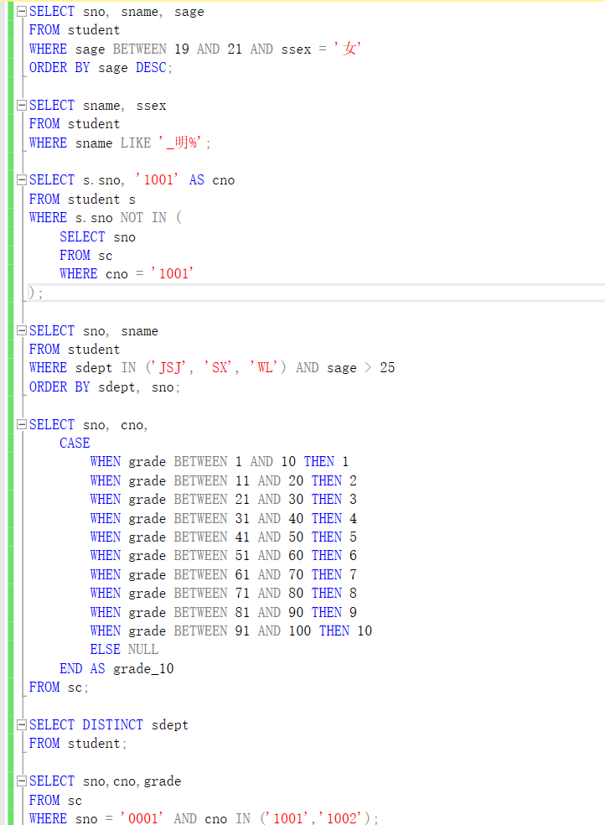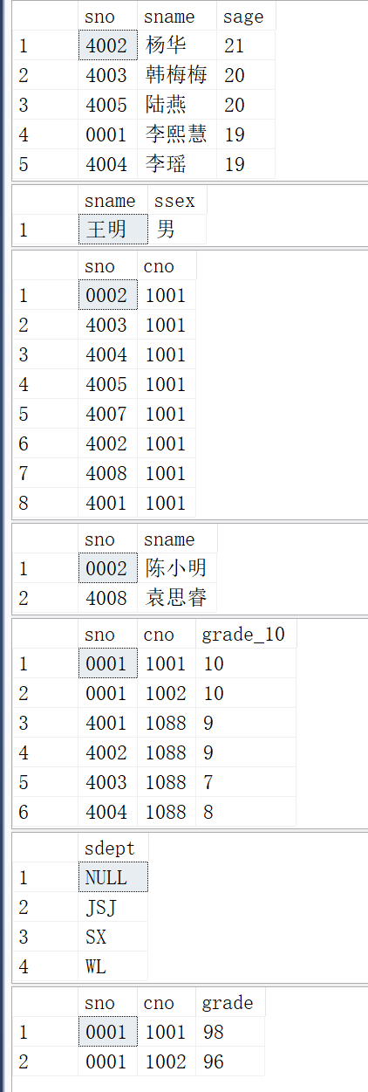
单表主要是运用SELECT之后的WHERE语句的运用的练习。

二 统计
1查询姓名中有“明”字的学生人数。
2计算‘JSJ’系的平均年龄及最大年龄。
3查询学生中姓名为张明、赵英的人数
4计算每一门课的总分、平均分，最高分、最低分，按平均分由高到低排列
5 计算 1001,1002 课程的平均分。
6 查询平均分大于80分的学生学号及平均分
7 统计选修课程超过 2 门的学生学号
8 统计有10位成绩大于85分以上的课程号。
9 统计平均分不及格的学生学号
10 统计有大于两门课不及格的学生学号

代码如下： 运行结果：
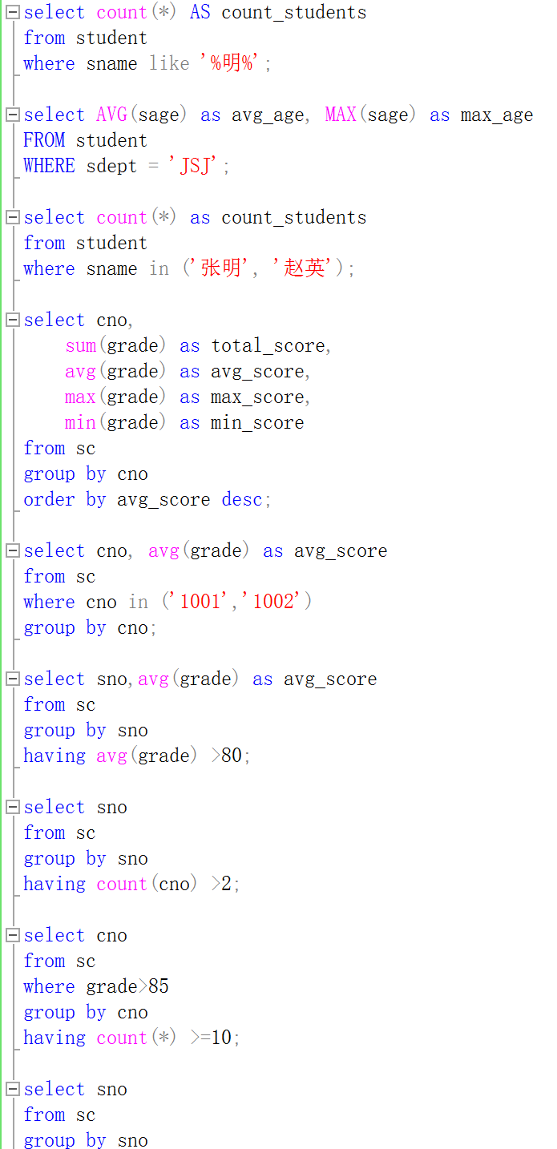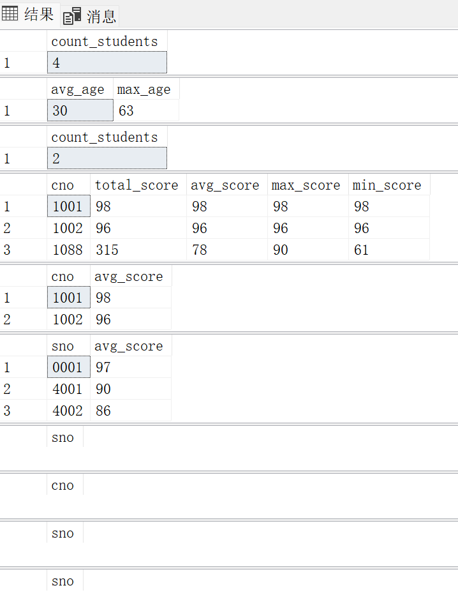
在普通WHERE条件的基础上加上了AVG, COUNT, MAX, MIN等函数，用来判断某个指标的最大最小值。

三 连接
1查询 JSJ 系的学生选修的课程号
2查询选修1002 课程的学生的学生姓名 (不用嵌套及嵌套2种方法）
3查询数据库原理不及格的学生学号及成绩
4查询选修“数据库原理”课且成绩 80 以上的学生姓名(不用嵌套及嵌套2种方法）
5查询平均分不及格的学生的学号，姓名,平均分。
6查询女学生平均分高于75分的学生姓名。
7查询男学生学号、姓名、课程号、成绩。(一门课程也没有选修的男学生也要列出，不能遗漏)
代码如下： 运行结果：
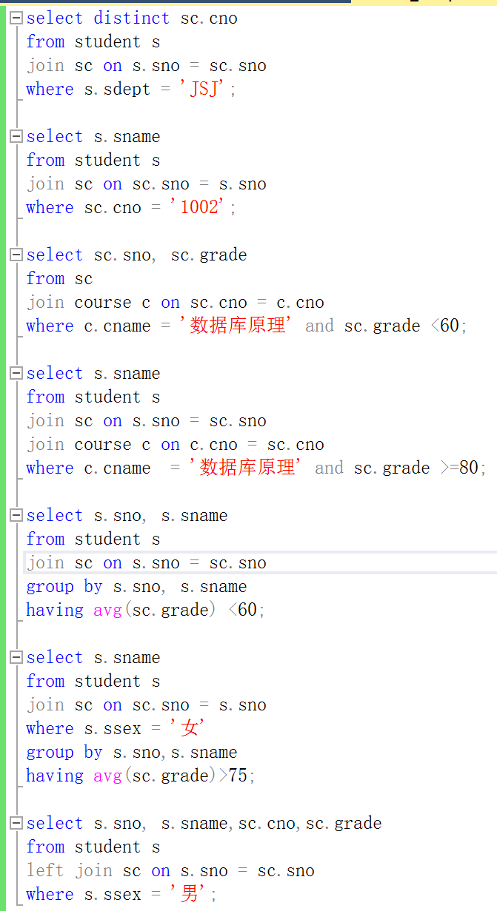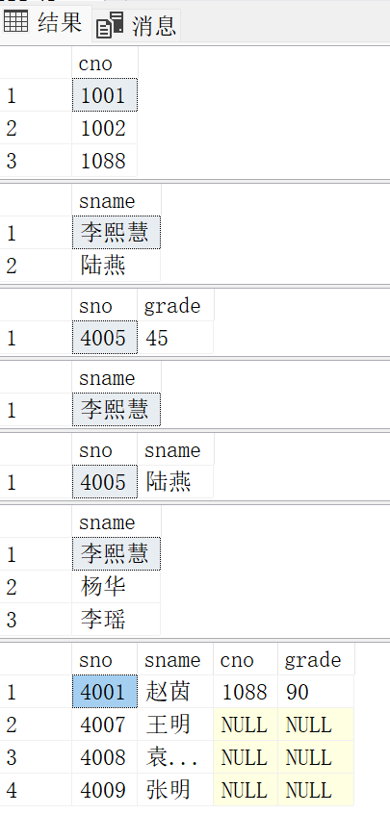
JOIN语句就是将两个表的一个字段相关联，GROUP BY指的是显示哪些内容，HAVING也表示条件。

四 嵌套、相关及其他
1 查询平均分不及格的学生人数
2 查询没有选修1002 课程的学生的学生姓名
3 查询平均分最高的学生学号及平均分 （2种方法 TOP , any , all）
*4 查询没有选修1001，1002课程的学生姓名。
5 查询1002课程第一名的学生学号（2种方法）
6 查询平均分前三名的学生学号
7 查询 JSJ 系的学生与年龄不大于19岁的学生的差集
8 查询1001号课程大于90分的学生学号、姓名及平均分大于85分的学生学号、姓名
9 查询每门课程成绩都高于该门课程平均分的学生学号
10 查询大于本系科平均年龄的学生姓名

代码如下：
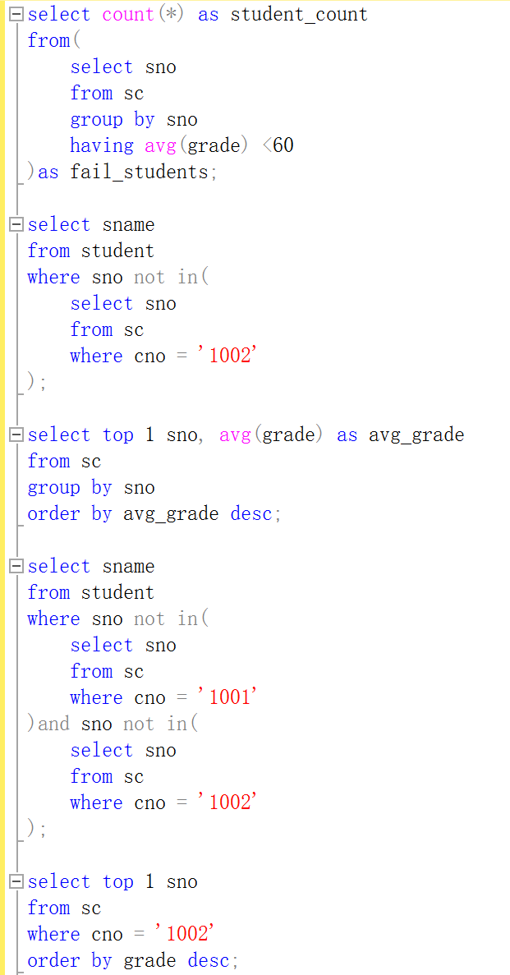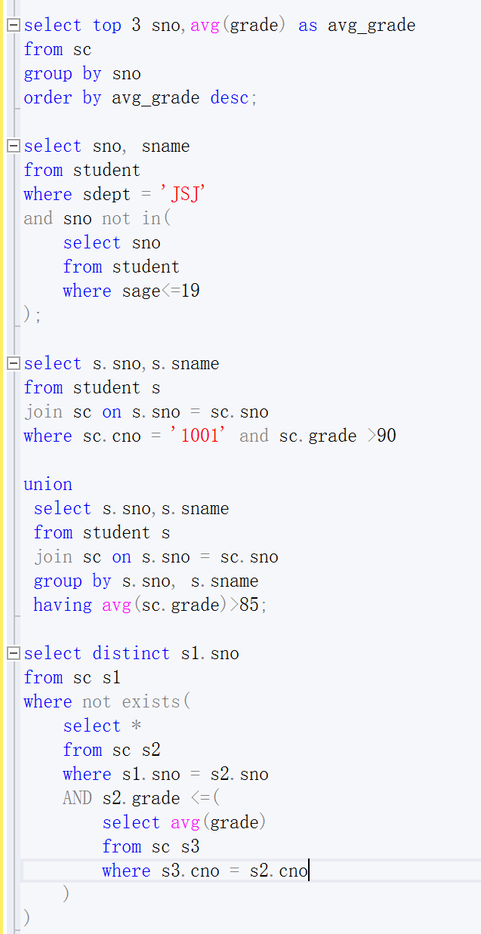

运行结果如下：
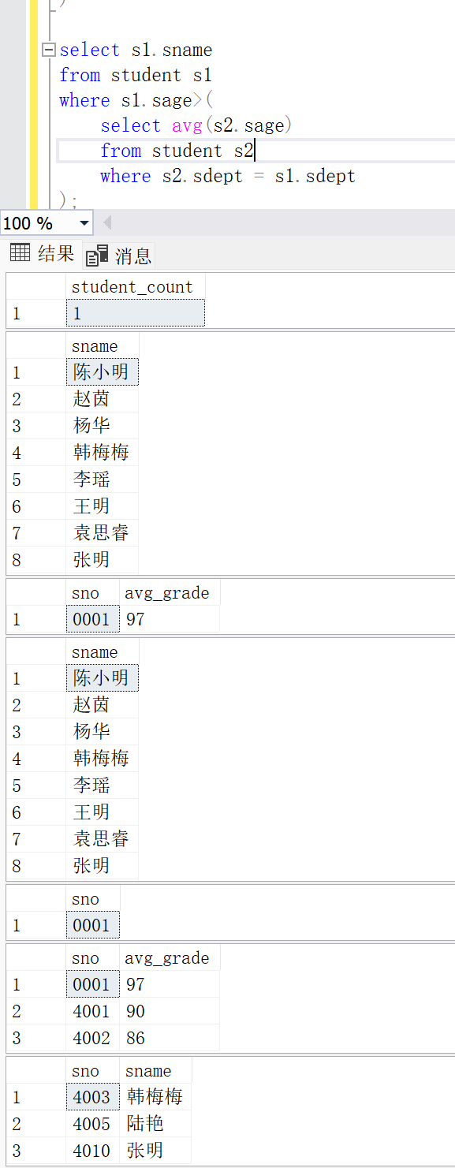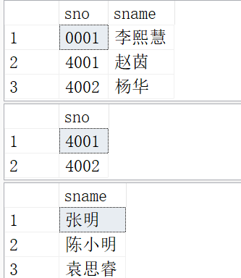

五 实验小结
本次《数据库》课程实践聚焦于数据库查询操作，通过单表查询、统计分析、连接查询以及嵌套相关查询等多个模块的实践，深化了对数据库知识的理解与运用能力。
在单表查询部分，熟练掌握了`SELECT`语句结合`WHERE`子句的使用技巧。通过对不同条件的筛选，如年龄范围、姓名匹配、课程成绩状态等，能够精准获取所需数据，并学会按特定字段进行排序，这为后续复杂查询奠定了基础。
统计模块运用`AVG`、`COUNT`、`MAX`、`MIN`等聚合函数，实现了对数据的深度分析。无论是计算特定条件下的学生人数、平均年龄，还是统计课程的各项成绩指标，都让我意识到这些函数在数据统计分析中的重要性，它们能从大量数据中提炼出关键信息。
连接查询中，`JOIN`语句实现了不同表间数据的关联查询。可以获取特定系学生选修的课程号，或者通过课程信息查询学生相关信息，还能处理复杂的多表联合查询，理解`GROUP BY`和`HAVING`在分组筛选中的作用，提升了处理多表数据关系的能力。
嵌套、相关及其他查询模块极具挑战性。通过嵌套子查询，解决了如平均分不及格学生人数统计、未选修特定课程学生姓名查询等复杂问题。使用`TOP`、`ANY`、`ALL`等关键字，探索出多种获取特定数据的方法，如查找平均分最高的学生、课程第一名学生等。差集查询、联合查询等操作进一步拓展了对数据处理的思路。
然而，实验过程中也遇到了一些问题。部分复杂查询语句的逻辑构建较为困难，特别是涉及多层嵌套和多表连接时，容易出现语法错误和逻辑混乱。对聚合函数与分组操作的结合运用还不够熟练，导致结果不准确。后续需要加强对复杂查询语句的练习，深入理解数据库的执行逻辑，多分析实际案例，提升查询优化能力，以便更高效地处理数据库数据。

